****МИНИСТЕРСТВО НАУКИ И ВЫСШЕГО ОБРАЗОВАНИЯ РОССИЙСКОЙ ФЕДЕРАЦИИ

Федеральное государственное автономное образовательное учреждение высшего образования

|  |
| --- |
| **«Дальневосточный федеральный университет»** |

**институт математики и компьютерных технологий**

**Департамент информационных и компьютерных систем**

**ОТЧЕТ**  
по лабораторной работе № 7

на тему «Технический проект»

По дисциплине «Программная инженерия»

направление подготовки

09.03.03 Прикладная информатика

Прикладная информатика в экономике

|  |  |  |
| --- | --- | --- |
|  | Выполнили студенты гр. Б9121-09.03.03пиэ/1 | |
|  |  | Абакаев Д. И. |
|  | подпись |  |
|  |  | Туровец В. Ю. |
|  | подпись |  |
|  |  |  |
|  | Проверил профессор | |
|  | _____________ | Бедрина С. Л. |
|  | ______________________________ | |
|  | оценка | |

г. Владивосток  
2024 г.

# 1 Условие задачи

Цель работы: изучить вопросы проектирования программного обеспечения.

# 2 Порядок выполнения работы

Ознакомились с лекционным материалом по теме «Этапы разработки программного обеспечения. Проектирование программного обеспечения» учебной дисциплины «Программная инженерия».

Для каждого элементарного процесса (модуля) на DFD-диаграмме (лабораторная работа 6) построили спецификации (разработали алгоритмы).

Для этого распределили выделенные модули между членами проектной группы.

Разработали структурную схему (SSD) программного средства на основе архитектуры системы, представленной в виде DFD-диаграммы.

Оформили отчет по лабораторной работе.

Представили отчет по лабораторной работе для защиты.

# 3. Полученные результаты

Разработанная схема SSD представлена на рисунке 1.

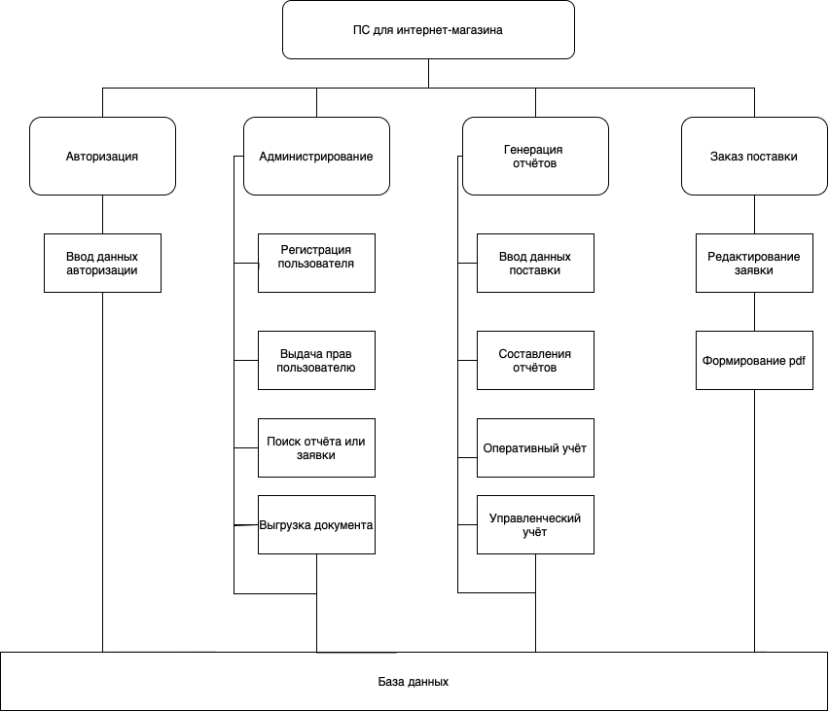

Рисунок 1 – Схема SSD

Разработанные детальные алгоритмы для двух модулей:

Модуль: Регистрация пользователя

Вход: Персональные данные пользователя

Выход: Данные пользователя

Алгоритм:

1. Ввод данных пользователя­
   1. Ввод ФИО
   2. Ввод номера телефона
2. Ввод данных для профиля
   1. Ввод логина
   2. Ввод пароля
3. Проверка правильности ввода

Конец

Модуль: Составление отчетов

Вход: Данные с хранилищ, период из формы выбора даты

Выход: Отчет о поставках, отчет о продажах

Алгоритм:

1. Ввод данных о поставке
   1. Ввод данных о привезенном товаре
      1. Ввод наименования товара
      2. Ввод типа товара
      3. Ввод количества товара
2. Вывод данных о продажах за указанный период
   1. Запрос данных о заказах
      1. Запрос наименования товара
      2. Запрос количества товара
      3. Запрос цены товара
   2. Запрос статуса оплаты
3. Генерация отчетов
   1. Генерация отчета о поставках
      1. Составления таблицы с наименованием товара, типом и количеством
   2. Генерация отчета о продажах
      1. Составления таблицы с наименование товара, количеством и суммарной ценой
      2. Выведения поля итоговой суммы
4. Вывод отчетов
5. Сохранение отчетов в базу

Конец

Модуль: Регистрации пользователя

Вход: Данные нового пользователя

Выход: Логин и пароль пользователя

Алгоритм:

1. Ввод данных пользователя
   1. Ввод ФИО
   2. Ввод специальности
   3. Ввод Логина
2. Генерация пароля
3. Вывод пароля нового пользователя

Конец

Модуль: Поиск отчета или заявки

Вход: Поисковой запрос, период из формы выбора даты

Выход: Отчет или заявка

Алгоритм:

1. Ввод поискового запроса
   1. Ввод типа документа(отчет или заявка)
   2. Ввод временного промежутка
   3. Ввод наименования документа
2. Вывод документа по поисковому запросу

Конец